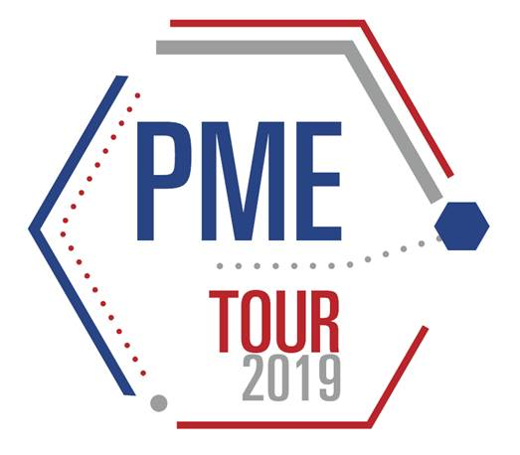


PME Tour en Normandie

Mercredi 10 juillet 2019 – DGA Techniques Hydrodynamiques à Val de Reuil

Formulaire réservé UNIQUEMENT aux PME désirant être présentes.
Ce formulaire va constituer un catalogue des participants, ne pas mettre d’information confidentielle

> Merci de compléter ce document* et de le retourner impérativement
avant le mardi 11 juin 2019 à charlotte.allais@intradef.gouv.fr

> Société
Merci d’insérer le logo de votre société
- Nom :
- Adresse :
- Site web :

> Contact
- Prénom, NOM:
- Téléphone :
- Email :

ATTENTION : vos biodatas vous seront demandées dès confirmation de votre inscription. La personne inscrite devra être celle présente sur place et présentera une pièce d’identité valide.

> Marchés / clients (600-800 caractères maximum, espaces compris)

> Description de votre activité (600-800 caractères maximum, espaces compris)

*merci de laisser le document sous format word (c’est plus facile pour le traitement a posteriori)

